CAHIER DE CHARGE
1. PRESENTATION DU PROJET
- Titre : Automatisation de la remédiation de base réseau post-intrusion via python et SNMPv3
- Contexte : il s’agit d’un projet qui consiste à concevoir un système de remédiation de base automatique d’un réseau facultaire
- Objectifs : réduire le temps d’intervention manuel (actuellement10-30 min) à moins de 10 secondes.
2. Analyse des besoins
- Description de l’infrastructure : UniFi USW Pro (switchs Access)
- Problématique : Comment concevoir un système automatisé de remédiation réseau capable de détecter et d'isoler rapidement les menaces internes tout en intégrant une validation humaine obligatoire pour garantir la continuité des services académiques ?
3. Exigences fonctionnelles
- EF1: Monitoring des alertes via SNMPv3.
- EF2 : Identification du port physique via MIB Bridge.
- EF3 : Notification avec validation humaine.
- EF4 : Remédiation par isolation VLAN ou Shutdown.
- EF5: Journalisation (Logs) détaillée.
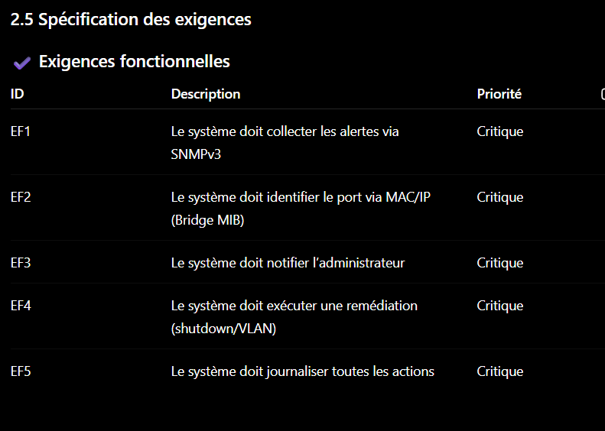
4. Exigences Non-fonctionnelles
- ENF1 : Performance (< 10s).
- ENF2 : Sécurité (Chiffrement AES-256).
- ENF3 : Fiabilité (Gestion de la liste blanche/Whitelist pour les AP).\
- ENF4 : Environnement (Hébergement sur serveur dédié/isolé).
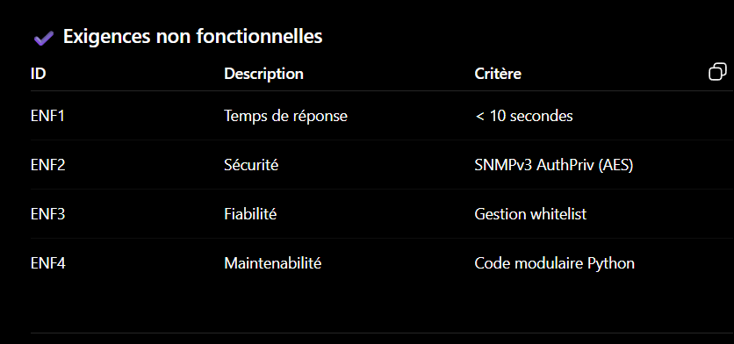
5. Environnement de Développement et Tests
- Langage : Python (bibliothèque pysnmp)
- Plateforme de test : Simulateur EVE-NG
- Protocole : SNMP version 3 (Mode AuthPriv)

Exigence | Cas d’utilisation | Module | Test
EF1 | Recevoir alerte | Module SNMP | Test trap
EF2 | Identifier port | Module mapping | Test MAC→port
EF4 | Remédiation | Module SNMP SET | Test VLAN
EF5 | Logging | Module log | Vérification fichier

